5 бесплатных проектов по профориентации для школьников
Тема профориентации поднялась на государственный уровень и шагнула далеко за рамки школьного образования. Проекты стали федеральными и "надшкольными", и каждая школа может к такому проекту присоединиться. Возможно, проведение масштабного конкурса проще, чем выстраивание профориентационной среды в каждой отдельной школе, а возможно, это дает лучшие результаты. Перечислим государственные профориентационные проекты, в которых можно участвовать индивидуально или от школы.
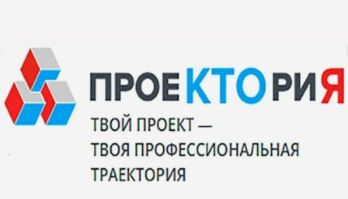 | 1. Проектория - ежегодный форум, на котором обмениваются опытом педагоги и психологи в области профориентации, а подростки участвуют в мастер-классах и готовят проекты по разным профессиональным направлениям. Еще у проекта есть открытые онлайн уроки и специальное онлайн-тестирование, которое называется "Примерочная профессий".
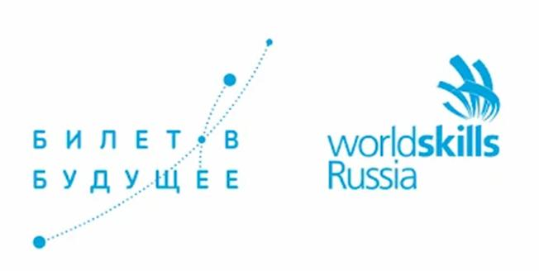 | 2. Билет в будущее - проект создается союзом World Skills Молодые профессионалы (Ворлдскиллс Россия). Проходит 1 раз в год. Рассчитан на школьников 6-11 классов. Одна из его целей - популяризация рабочих профессий и поиск талантливых ребят, которые хотят развиваться в профессиях производственно-технологического профиля. "Билет в будущее" состоит из нескольких этапов отбора от профтестирования до профпроб. В финале решение проектных задач в командах.
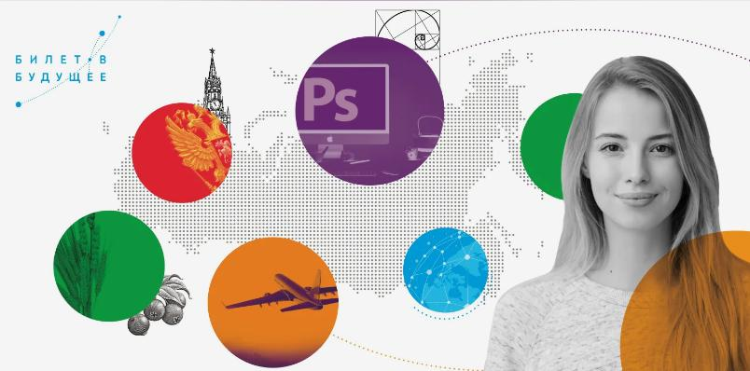 | 3. Региональный проект «Билет в будущее»
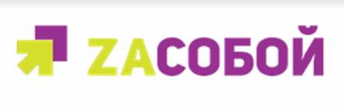 | 4. Всероссийская Программа «Zасобой».
Всероссийская программа по развитию профориентации «Zасобой» направлена на оказание содействия молодежи в выборе профессии, а также информационную и методическую поддержку лиц, занимающихся профориентационной деятельностью. Программа охватила более 715 000 человек из 85 субъектов Российской Федерации. Акция «Всероссийская профдиагностика» стала первым шагом для более 700 000 старшеклассников на пути к выбору будущей профессии. Ежегодно проводятся Всероссийский конкурс методических материалов по профессиональному самоопределению молодежи «Zасобой», по итогам которого формируется и публикуется сборник лучших конкурсных работ, а также Всероссийский конкурс видеороликов о профессиях «Zaсобой». Сформировано интернет-сообщество специалистов по профориентации, которое насчитывает более 15 000 пользователей. В ходе реализации программы был создан и представлен первый в России блокнот-навигатор для выбора профессий «160 страниц о моем будущем». Программа поддерживается Министерством труда и социальной защиты Российской Федерации, Росмолодежью, Советом Федерации Федерального Собрания Российской Федерации.

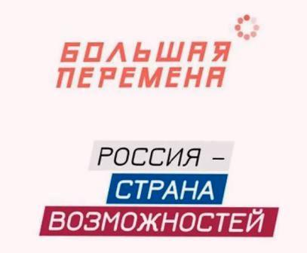 | 5.Большая перемена.  Большая перемена - развивающий проект 2020 года для школьников, педагогов и школ, который помогает подростку раскрыть свои способности и поработать в профессиях.

фото | !!! РОССИЯ - МОИ ГОРИЗОНТЫ  Курс внеурочной деятельности «Россия - мои горизонты» нацелен на формирование у школьников готовности к профессиональному самоопределению, ознакомление их с миром профессий и федеральным и региональным рынками труда.  12 октября 2023 года у нас прошло очередное профориентационное занятие из цикла "Россия - мои горизонты" на тему: «Россия в деле».  В каждом классе были просмотрены видеоролики, в которых российские специалисты рассказывали об отраслях, в которых были достигнуты заметные успехи, о важности отечественных изобретений.  Ребята активно обсуждали просмотренные видеоролики, отвечали на вопросы.

